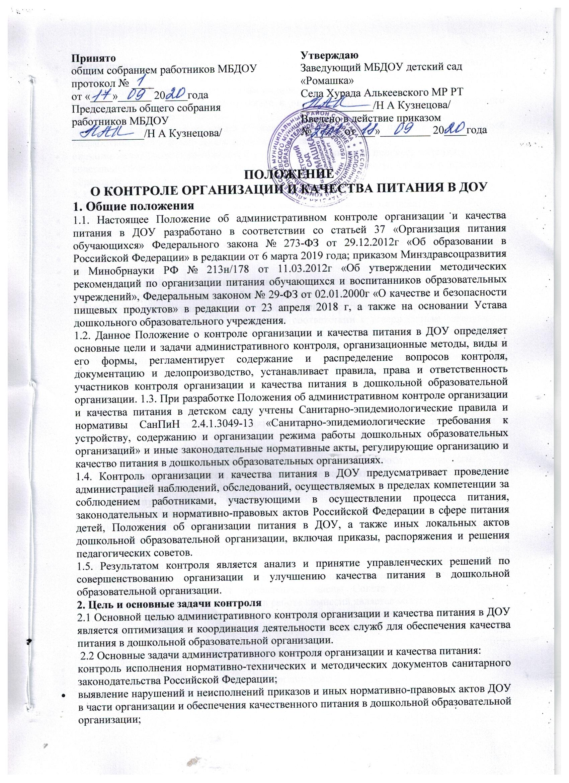

Принято  общим собранием работников МБДОУ  протокол № ____  от «____»______ 20____года  Председатель общего собрания  работников МБДОУ  _____________/Н А Кузнецова/ | Утверждаю  Заведующий МБДОУ детский сад «Ромашка»  Села Хурада Алькеевского МР РТ  _____________/Н А Кузнецова/  Введено в действие приказом  № _____ от ___»_________ 20____года

ПОЛОЖЕНИЕ

О КОНТРОЛЕ ОРГАНИЗАЦИИ И КАЧЕСТВА ПИТАНИЯ В ДОУ

1. Общие положения
1.1. Настоящее Положение об административном контроле организации и качества питания в ДОУ разработано в соответствии со статьей 37 «Организация питания обучающихся» Федерального закона № 273-ФЗ от 29.12.2012г «Об образовании в Российской Федерации» в редакции от 6 марта 2019 года; приказом Минздравсоцразвития и Минобрнауки РФ № 213н/178 от 11.03.2012г «Об утверждении методических рекомендаций по организации питания обучающихся и воспитанников образовательных учреждений», Федеральным законом № 29-ФЗ от 02.01.2000г «О качестве и безопасности пищевых продуктов» в редакции от 23 апреля 2018 г, а также на основании Устава дошкольного образовательного учреждения.
1.2. Данное Положение о контроле организации и качества питания в ДОУ определяет основные цели и задачи административного контроля, организационные методы, виды и его формы, регламентирует содержание и распределение вопросов контроля, документацию и делопроизводство, устанавливает правила, права и ответственность участников контроля организации и качества питания в дошкольной образовательной организации. 1.3. При разработке Положения об административном контроле организации и качества питания в детском саду учтены Санитарно-эпидемиологические правила и нормативы СанПиН 2.4.1.3049-13 «Санитарно-эпидемиологические требования к устройству, содержанию и организации режима работы дошкольных образовательных организаций» и иные законодательные нормативные акты, регулирующие организацию и качество питания в дошкольных образовательных организациях.
1.4. Контроль организации и качества питания в ДОУ предусматривает проведение администрацией наблюдений, обследований, осуществляемых в пределах компетенции за соблюдением работниками, участвующими в осуществлении процесса питания, законодательных и нормативно-правовых актов Российской Федерации в сфере питания детей, Положения об организации питания в ДОУ, а также иных локальных актов дошкольной образовательной организации, включая приказы, распоряжения и решения педагогических советов.
1.5. Результатом контроля является анализ и принятие управленческих решений по совершенствованию организации и улучшению качества питания в дошкольной образовательной организации.

2. Цель и основные задачи контроля

2.1 Основной целью административного контроля организации и качества питания в ДОУ является оптимизация и координация деятельности всех служб для обеспечения качества питания в дошкольной образовательной организации.

2.2 Основные задачи административного контроля организации и качества питания:

контроль исполнения нормативно-технических и методических документов санитарного законодательства Российской Федерации;
- выявление нарушений и неисполнений приказов и иных нормативно-правовых актов ДОУ в части организации и обеспечения качественного питания в дошкольной образовательной организации;
- анализ причин, лежащих в основе нарушений и принятие мер по их предупреждению;
- анализ и оценка уровня профессионализма лиц, участвующих в обеспечении качественного питания, по результатам их практической деятельности;
- анализ результатов реализации приказов и иных нормативно-правовых актов детского сада, оценка их эффективности;
- выявление положительного опыта в организации качественного питания с последующей разработкой предложений по его распространению;
- оказание методической помощи всем участникам организации процесса питания;
- совершенствования механизма организации и улучшения качества питания в дошкольной образовательной организации.

3. Организационные методы, виды и формы контроля

3.1 Контроль осуществляется с использованием следующих методов:
- изучение документации;
- обследование пищеблока (кухни);
- наблюдение за организацией производственного процесса и процесса питания в группах;
- беседа с персоналом;
- ревизия;
- инструментальный метод (с использованием контрольно-измерительных приборов) и иных правомерных методов, способствующих достижению цели контроля.
3.2. Контроль осуществляется в виде плановых или оперативных проверок.
3.3. Плановые проверки осуществляются в соответствии с утвержденным заведующим ДОУ планом - графиком на учебный год. План-график административного контроля за организацией и качеством питания разрабатывается с учетом Программы производственного контроля за соблюдением санитарных правил и выполнением санитарно-противоэпидемиологических (профилактических) мероприятий и доводится до сведения всех членов коллектива перед началом учебного года.
3.4. Нормирование и тематика контроля находятся в компетенции заведующего дошкольной образовательной организации.
3.5. Оперативные проверки проводятся с целью получения информации о ходе и результатах организации питания в дошкольной образовательной организации. Результаты оперативного контроля требуют оперативного выполнения предложений и замечаний, которые сделаны проверяющим в ходе изучения вопроса проверяющим.
3.6. По совокупности вопросов, подлежащих проверке, контроль по организации питания в дошкольной образовательной организации проводится в виде тематической проверки.

4. Основные правила
4.1. Административный контроль организации и качества питания осуществляется заведующим ДОУ, согласно утвержденному плану контроля, или в соответствии с приказом заведующего дошкольной образовательной организации.
4.2. Для осуществления некоторых видов контроля могут быть организованы специальные комиссии, состав и полномочия которых определяются и утверждаются приказом заведующего дошкольной образовательной организацией. К участию в работе комиссий, в качестве наблюдателей, могут привлекаться члены Совета ДОУ. Участие членов профсоюзного комитета детского сада в работе комиссий является обязательным.
4.3. Лица, осуществляющие контроль на пищеблоке (кухне) ДОУ должны быть здоровыми, прошедшие медицинский осмотр в соответствии с действующими приказами и инструкциями.
4.4. Основаниями для проведения контроля являются:
- план-график;
- приказ по дошкольной образовательной организации
- обращение родителей (законных представителей) воспитанников и работников дошкольной образовательной организации по поводу нарушения.
4.5. Контролирующие лица имеют право запрашивать необходимую информацию, изучать документацию, относящуюся к вопросу питания заранее.
4.6. При обнаружении в ходе контроля нарушений законодательства Российской Федерации в части организации питания дошкольников, о них сообщается заведующему дошкольной образовательной организации.

5. Содержание и распределение вопросов контроля
5.1. Содержание контроля организации и качества питания определяется вопросами:
- контроль рациона и режима питания в дошкольной образовательной организации;
- контроль выполнения нормативов по питанию;
- контроль документации по вопросам санитарии, гигиены, технологии производства, результатам бракеража, ежедневных медицинских осмотров работников пищеблока (кухни) дошкольной образовательной организации;
- контроль сроков годности и условий хранения продуктов;
- контроль технологии приготовления пищи;
- контроль поточности технологических процессов;
- контроль готовой продукции;
- контроль санитарно-технического состояния пищеблока (кухни) дошкольной образовательной организации;
- контроль санитарного содержания и санитарной обработки предметов производственного окружения;
- контроль состояния здоровья, соблюдения правил личной гигиены персонала, гигиенических знаний и навыков персонала пищеблока дошкольной образовательной организации;
- контроль приема пищи воспитанниками дошкольной образовательной организации;
- контроль бухгалтерской документации;
- контроль выполнения муниципальных контрактов на поставку продуктов питания.
5.2. Вопросы контроля, периодичность и формы предоставления результатов распределяются между контролирующими лицами согласно Приложению №1.
5.3. Оформление и предоставление результатов административного контроля осуществляется в соответствии с Положением о внутреннем контроле в ДОУ.

6. Права участников административного контроля
6.1. При осуществлении административного контроля, проверяющее лицо имеет право:
- знакомиться с документацией в соответствии с должностными обязанностями работника дошкольной образовательной организации, его аналитическими материалами;
- изучать практическую деятельность работников, принимающих участие в организации питания в ДОУ, через посещение пищеблока, групповых помещений, наблюдение за организацией приема продуктов у поставщика, за организацией хранения продуктов, процессом приготовления питания, процессом выдачи блюд из пищеблока в группы, организацией питания воспитанников в группах, других мероприятий с детьми по вопросам организации питания, наблюдение режимных моментов;
- делать выводы и принимать управленческие решения.
6.2. Проверяемый работник ДОУ имеет право:
- знать сроки контроля и критерии оценки его деятельности;
- знать цель, содержание, виды, формы и методы контроля;
- своевременно знакомиться с выводами и рекомендациями проверяющих лиц;
- обратиться в комиссию по трудовым спорам дошкольного образовательного учреждения при несогласии с результатами административного контроля.

7. Ответственность
7.1. Лица, занимающиеся контролирующей деятельностью по организации и качества питания в ДОУ, несут ответственность:
- за достоверность излагаемых фактов, представляемых в справках по итогам контроля организации и качества питания в дошкольной образовательной организации;
- за тактичное отношение к проверяемому работнику во время проведения контрольных мероприятий;
- за качественную подготовку к проведению проверки деятельности работника;
- за обоснованность выводов по итогам проверки.

8. Документация
8.1. Документация для контроля качества питания:
- примерное 12-дневное цикличное меню;
- технологические карты;
- журнал входного контроля пищевых продуктов, производственного сырья и контроля документов, подтверждающих качество и безопасность пищевых продуктов;
- журнал регистрации температурно-влажностного режима в складских помещениях и холодильных шкафах;
- ведомость анализа используемого набора продуктов за неделю;
- журнал регистрации бракеража готовых блюд;
- журнал разделки сырой продукции (мяса, рыбы);
- журнал реализации скоропортящихся продуктов;
- журнал ежедневного учета питания детей.
- журнал С-витаминизации пищи;
- журнал визуального производственного контроля пищеблока дошкольной образовательной организации;
- журнал контроля состояния здоровья персонала пищеблока;
- медицинские книжки персонала (единого образца);
- журнал аварийных ситуаций;
- журнал регистрации результатов лабораторно-инструментального контроля, проводимого лабораторией Роспотребнадзора.
8.3. Документация бухгалтера для контроля организации питания:
- накопительная ведомость;
- акты снятия остатков продуктов питания;
- акты закладки продуктов питания в котел;
- муниципальные контракты на поставку продуктов питания.
8.4. Документация заместителя заведующего по контролю организации питания:
- примерное 12-дневное цикличное меню;
- журнал визуального производственного контроля пищеблока;
- журнал ежедневного учета питания детей;
- контроль наличия и состояния маркировки, использования кухонной посуды, утвари, уборочного инвентаря согласно маркировки.
8.5. Документация кладовщика ДОУ для контроля качества питания:
- журнал прихода – расхода продуктов;
- журнал контроля сроков реализации продуктов;
- журнал учета сертификатов.

9. Делопроизводство
9.1. Результаты оперативного контроля отражается в Актах. По результатам оперативного контроля проводится собеседование с проверяемым лицом, при необходимости, готовится сообщение о состоянии дел на административное совещание, Педагогический совет, Управляющий совет или Общее собрание трудового коллектива дошкольной образовательной организации.
9.2. Справка по результатам планового, внепланово и тематического контроля должна содержать в себе следующую информацию:
- вид контроля, основание для проведения контроля;
- форма контроля;
- тема и содержание контроля;
- цель контроля;
- сроки проведения контроля;
- состав комиссии;
- результаты контроля;
- нарушения;
- выводы;
- предложения и рекомендации;
- подписи проверяющих лиц;
- подписи проверяемых лиц.
9.3. По результатам планового, внепланового и тематического контроля заведующий ДОУ издает приказ, в котором указывается:
- наименование контроля;
- дата справки по результатам контроля;
- решение по результатам контроля;
- назначаются ответственные лица по исполнению решения;
- указываются сроки устранения недостатков;
- указываются сроки проведения повторного контроля (при необходимости);
- поощрение и взыскание работникам по результатам контроля (при необходимости).

10. Заключительные положения
10.1. Настоящее Положение об административном контроле организации и качества питания является локальным нормативным актом ДОУ, принимается на Общем собрании трудового коллектива и утверждается (либо вводится в действие) приказом заведующего дошкольной образовательной организации.
10.2. Все изменения и дополнения, вносимые в настоящее Положение, оформляются в письменной форме в соответствии действующим законодательством Российской Федерации.
10.3. Положение принимается на неопределенный срок. Изменения и дополнения к Положению принимаются в порядке, предусмотренном п.10.1. настоящего Положения.
10.4. После принятия Положения (или изменений и дополнений отдельных пунктов и разделов) в новой редакции предыдущая редакция автоматически утрачивает силу.
